Richtlijnen en afspraken voor het organiseren van witvis-wedstrijden op

“Verenigingswater van Sportvisserij Goeree-Overflakkee”

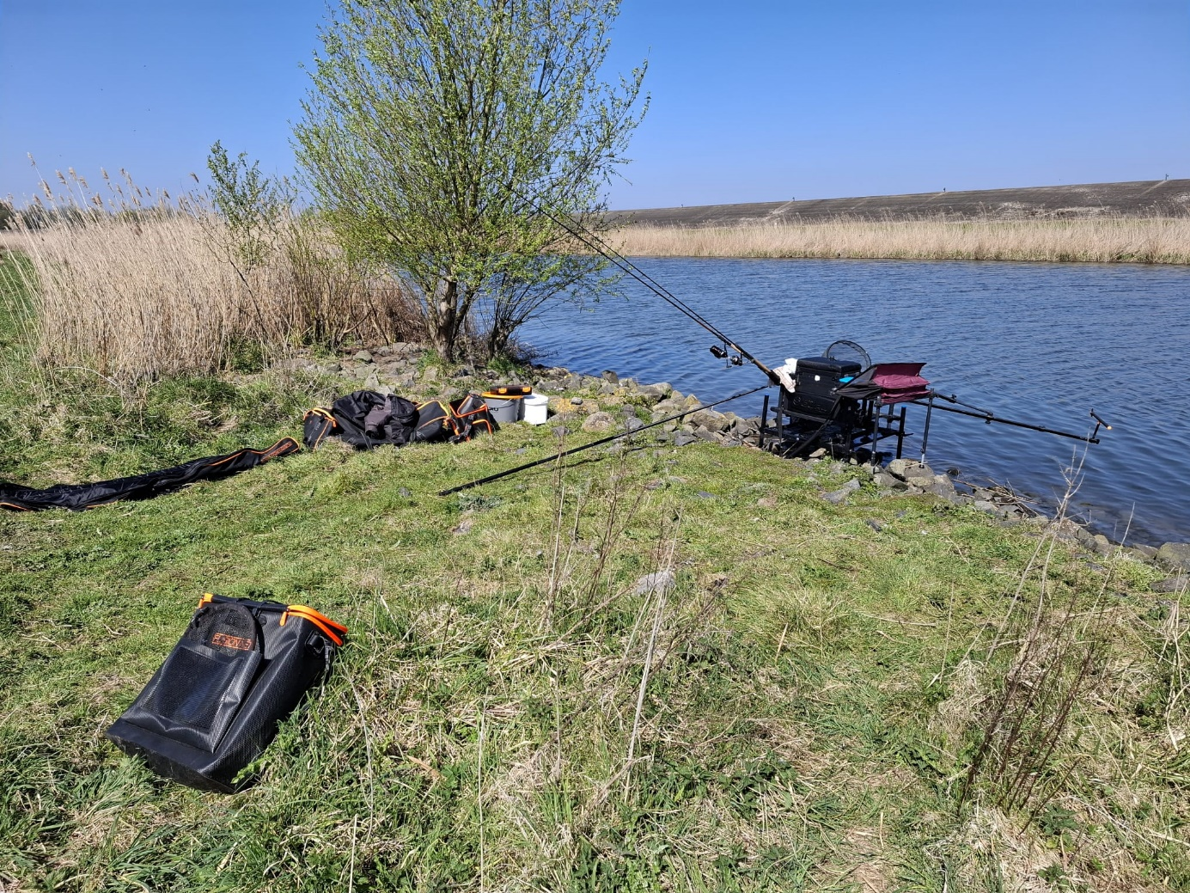

1

INHOUD:

1 HET AANVRAGEN VAN WITVIS-WEDSTRIJDEN OP “Verenigingswater SGO ........................................ 2
1.1 INLEIDING ......................................................................................................................................................... 2
1.2 Aanvraag wedstrijden via de website www.sportvisserijgo.nl .......................................................................................................................................... 2
1.3 WEDSTRIJDSOORTEN EN VERGOEDINGENREGELING ..............................................................................................3

1.4 Vergoedingen wedstrijden………………………………...3

1.5 Wedstrijd reglement………………………………………..4
1.6 Leefnet voorschrift………………………………………….5

1 Het aanvragen van witvis-wedstrijden op “SGO verenigings” water
1.1 Inleiding
Het wedstrijdvissen in georganiseerd verband binnen het gebied van Sportvisserij Goeree-Overflakkee is een belangrijke activiteit.
Wedstrijdvisserij is evenals in andere takken van sport sterk bepalend voor de beeldvorming van de activiteit, het beleid van de organisatie, de materiaalontwikkeling e.d.. Om het wedstrijdvissen op viswateren van onze vereniging jaarlijks in goede banen te kunnen leiden heeft het bestuur besloten voorwaarden te stellen aan het aanvragen en organiseren van wedstrijden op haar wateren.

1.2 Aanvraag wedstrijden via de website www.sportvisserijgo.nl

Wedstrijden dienen aangevraagd te worden via onze website. U vindt het aanvraag formulier op onze website (www.sportvisserijgo.nl) onder het tabblad “wedstrijden”. Of via de mail info@sportvisserijgo.nl

1. U dient het formulier wedstrijd aanvragen volledig in te vullen.

2. Na het aanvragen van de wedstrijd(en) ontvangt u een bevestigingsmail. Let op! Dit is nog niet de toestemming! Na goedkeuring ontvangt u de toestemming, ook per mail. Print deze uit en neem hem mee naar het water, want dit is de schriftelijke toestemming die u bij eventuele controle dient te kunnen tonen. Overigens ontvangt u voor de wedstrijden die vóór 15 februari enig jaar aangevraagd zijn pas de definitieve toestemming tegen het eind die maand. Dit geeft ons de mogelijkheid om zoveel mogelijk wedstrijden in te passen.

3. Het betreft hier uitsluitend de aanvraag voor het houden van wedstrijden op verenigingswater van de SGO.

4. Maximaal te claimen visplaatsen/steigers is gelijk aan het aantal deelnemers.

5. Aantal deelnemers dienen aaneengesloten een wedstrijd parcours te vormen.

2

1.3 Wedstrijdsoorten en vergoedingenregeling
Sportvisserij Goeree-Overflakkee onderscheidt de volgende wedstrijden:
 wedstrijden onder leiding van Sportvisserij Goeree-Overflakkee;
 wedstrijden georganiseerd door afdelingen van Sportvisserij Goeree-Overflakkee;
 jubileumwedstrijden van leden verenigingen in het kader van 25-, 50-, 75- en 100 jarig bestaan;
 wedstrijden georganiseerd door onze zusterverenigingen zijnde Sportvisserij Belangen Delfland;
 wedstrijden, die worden georganiseerd door andere organisaties. Hierbij wordt onderscheid gemaakt tussen profit en non-profit organisaties;.

Voor de toewijzing van de data voor het houden van de hierboven genoemde wedstrijden is de volgorde van deze opsomming bepalend.

De hoogte van de vergoedingen wordt jaarlijks vastgesteld door het bestuur. De toestemming voor het houden van wedstrijden wordt pas verleend op het moment dat de eventuele vergoeding is ontvangen. De vergoeding is een tegemoetkoming in de administratiekosten. Het inplannen en toewijzen van alle wedstrijden neemt veel tijd in beslag.

Het is niet toegestaan om als aangesloten vereniging een wedstrijd aan te vragen namens, ten behoeve of ten gunste van een profit organisatie. In voorkomende gevallen wordt de wedstrijd beschouwd als een wedstrijd georganiseerd door een niet aangesloten profit organisatie en ontvangt de vereniging een factuur hiervoor. Bij herhaling kan het bestuur besluiten om de vereniging voor een jaar uit te sluiten van alle wedstrijdactiviteiten, die georganiseerd worden door of namens Sportvisserij Goeree-Overflakkee.

1.4 Vergoeding wedstrijden

Wedstrijd georganiseerd door bij Sportvisserij Goeree-Overflakkee aangesloten vereniging |  | Nihil
Wedstrijd georganiseerd door een niet bij Sportvisserij Goeree-Overflakkee aangesloten vereniging/organisatie | Non-profit organisaties |  | € ?????
Profit organisaties |  | € ?????

3

1.5 Wedstrijd reglement voor witvis-wedstrijden.
- Deelnemers dienen in het bezit te zijn van een op hun naam gestelde geldige viskaart en lidmaatschap van SGO
- u dient in het bezit te zijn van een Lijst van Viswateren en een Viskaart https://nho.nl/viswaterkaarten/ of een toestemmingsdocument van Sportvisserij Goeree-Overflakkee.
- het bestuur van de SGO is niet verantwoordelijk voor ongevallen, diefstal, enz.
- Snoek, snoekbaars en paling tellen niet mee
- Er mag gevist worden met één hengel ( hengelkeuze vrij, tenzij anders aangegeven); locatie, aanvangstijd en duur van de wedstrijd; zie verenigingsrooster
- Het inschrijfgeld wordt jaarlijks door de vereniging vastgesteld. Geldprijzen te verdelen 1 : 5 of bepaald door de wedstrijdleiding
- er wordt uitsluitend gevist door 1 persoon tegelijk
- de visplaats wordt door loting bepaald; men mag max. 1 meter naar links of rechts uitwijken
- bij gebruik van één cup set, uitsluitend één hengel maximaal boven het water
- gebruik van een katapult is niet toegestaan
- gebruik van een voerboot is niet toegestaan
- let op: Niet meer dan 2 opgetuigde hengels voorzien van haken per vergunninghouder
- het visvlonder dient met de voorste poten op de kant te staan, er mag niet gewaad worden
- muggenlarven, rode maden en voer met kleurstoffen aangemaakt zijn verboden
- uw visplaats dient u schoon achter te laten
- u dient geen kant begroeiing weg te snijden of te kappen
- u mag zich met uw auto niet op de fietspaden of grasvelden bevinden
- bij zwaar onweer zal de wedstrijd worden onderbroken
- u dient in het bezit te zijn van minimaal 2 leefnetten, deze leefnetten dienen gestrekt in het water te worden gehouden. Lees onderstaand de nadere voorschriften *
- dode vis wordt niet gewogen
- bij het niet na komen van bovenstaande aanwijzingen zal u worden gediskwalificeerd
- begin en eind signaal dient op gepaste wijze, zonder geluid overlast te worden gegeven
- iedere deelnemer wordt geacht dit reglement te kennen en na te leven, bij overtreding wordt men uitgesloten van weging, en zal voor verder deelname van het seizoen worden uitgesloten
- hou rekening met overige passanten.
- de wedstrijdleiding heeft het recht de wedstrijd bij slechte weersomstandigheden
( onweer e.d.) en/ of bij bepaalde calamiteiten ( ongevallen, demonstraties e.d.) stil te leggen, en na enige tijd ( max. 30 minuten) te hervatten. Indien minimaal 50% van de wedstrijdduur is gevist, is de wedstrijd geldig, bij geringer duur wordt de wedstrijd uit de einduitslag geschrapt
- bij wedstrijden langer dan 6 uur is een dixi verplicht, deze wordt door de vereniging betaald. M.u.v. openwedstrijden
- Deelname betekent instemmen met deze voorschriften/ reglementen, in alle andere zaken waarin het reglement niet in voorziet, beslist het bestuur
diegene, die zich niet conformeert aan bovengenoemd reglement, zal voor verder deelname van het seizoen worden uitgesloten
- de wedstrijdcommissie heeft te allen tijde het recht de visattributen van de deelnemer te controleren

4

1.6 Leefnet voorschrift.
Een vis dient te worden bijgezet in een leefnet, waarin de vis bewaard wordt tot aan de weging. Dit leefnet moet voldoen aan een aantal voorwaarden:
- Een minimale diameter van 40cm bij een rond leefnet
- Een minimale diameter van 50cm bij een rechthoekig leefnet
- Een minimale lengte van 3,5 meter
- Een maaswijdte van maximaal 6mm
- Knooploos gemaakt
- Van zacht materiaal gemaakt
- Voorzien van voldoende hoepels om het leefnet uit te leggen

Bij het gebruik van het leefnet dient…
- een zo groot mogelijk gedeelte onder water te zijn
- het leefnet bij voorkeur horizontaal uitgestrekt te zijn
- het leefnet degelijk bevestigd en verankerd te zijn
- het leefnet niet van binnenuit worden verzwaard
- golfslag geen vat op het leefnet te hebben
- het leefnet bij de weging voorzichtig leeg gemaakt te worden
- er maximaal 20 kilo vis in gehouden te worden, bij overschrijding mag een tweede (of derde, etc.) leefnet worden bijgezet.

De wedstrijdcommissie wenst u een goede visvangst toe en een prettige wedstrijd.

5

